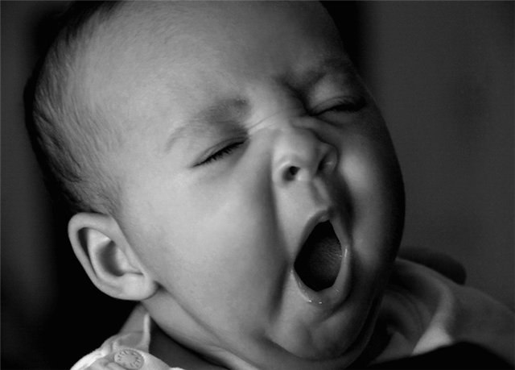
СОН И ЗДОРОВЬЕ

Сон – одна из важнейших функций организма. Это не просто отдых организма, но и особое состояние, когда организм дает разрядку подсознанию в виде сновидений. Известно, сто в головном мозге есть центр сна. Это группа клеток мозга, которая регулирует циклы «сон» и «бодрствование». Генетически у каждого этот цикл выражен индивидуально: у одних смена фазы происходит в 20-21 час, и такой человек («жаворонок») должен ложиться спать, в другом случае («сова») – в 2-3 часа ночи. Если человек «жаворонок» продлевает свой день, то продуктивность его деятельности минимальна, а в поведении очевидны замедленность реакций, рассеянность, снижение типа мышления, эмоциональных реакций. Встав в 5-6 утра, «жаворонок» до 13 часов очень деятелен. У человека - «совы», наоборот, к вечеру появляется творческий подъем, возникают идеи – ему никто не мешает. Зато утром он вял, медлителен, не испытывает ни физического, ни эмоционального подъема и только к 11-13 часам «просыпается» окончательно. Большинство людей полноценнее отдыхают, если засыпают около 22-23 часов. Можно приспособиться к режиму. Но если не позволяет организм отдыхать так, как ему положено от природы, то это ведет к отрицательным проявлениям и может послужить причиной расстройства сна или других нарушений здоровья.
Длительность сна ребенка к 2 годам – 12-14 часов.
Нарушения сна у детей могут быть следствием:
- переедания перед сном или недостаточного насыщения, кишечной колики, болей в животе;
- недоброжелательного отношения к ребенку;
- психогенных причин (страх расставания с мамой, стресс при первичном поступлении в дошкольное учреждение с последующей адаптацией);
- тяжелых впечатлений от телевизионных передач, частых шумных скандалов в семье со взаимными оскорблениями взрослых членов семьи.
На третьем году жизни повышается работоспособность нервной системы, поэтому активное бодрствование удлиняется до 5-6 часов. Дневной сон детей третьего года жизни длится до 3-3,5 часов.
Поскольку сон – это функция, прежде всего, центральной нервной системы, все составляющие сна зависят от индивидуальных особенностей ребенка. Характер засыпания, глубина сна, его продолжительность, сновидения, чувство отдыха и восстановления сил и бодрости после сна у каждого ребенка индивидуальны. Сон – это движение физических процессов, а не застывшее состояние.
В среднем временная норма засыпания – 30 минут. Однако может быть и моментальное засыпание, как только голова коснулась подушки. Оно может продолжаться более 30 минут при отсутствии каких-либо жалоб на здоровье.
Для обеспечения спокойного сна следует выполнять несколько правил.
1. Укладывать спать ребенка в одно и то же время, что формирует рефлекс засыпания.
2. За полтора часа до сна – никакой волнующей информации, не повышать голос.
3. Ужин ребенка – не позднее, чем за час до сна. При заболеваниях желудочно-кишечного тракта рекомендуется дать ребенку на ночь яблоко (семеринка, антоновка), в котором много пектиновых веществ, благотворно действующих на пищеварительные органы, или кефир, теплого некрепкого чая, воды или теплого молока с чайной ложкой меду (при переносимости меда ребенком).
4. Прогулка перед сном – полезная для здоровья привычка: ходьба в форме спокойной игры, катание на прогулочных или спортивных снарядах в зависимости от сезона года улучшают кислородный баланс организма, необходимый для качества сна и здоровья.
5. Полезны перед сном оздоровительные процедуры – теплый душ, общая теплая ванна или теплая ножная ванна (37-38⁰С, 8-10 минут).
6. Постель не должна быть слишком мягкой, перегревающей. Ось лежащей головы должна быть продолжением оси тела, чтобы голова не сгибалась в области шеи.
Выполнение этих правил способствует быстрому засыпанию и спокойному сну.
Правильно составленный режим может обеспечить здоровье, правильное развитие организма и высшей нервной деятельности детей, их хорошее самочувствие и активное поведение. Следует помнить, что расстройство сна может быть симптомом какого-то заболевания, и лечить необходимо это расстройство, а сон тогда придет в норму самостоятельно.
